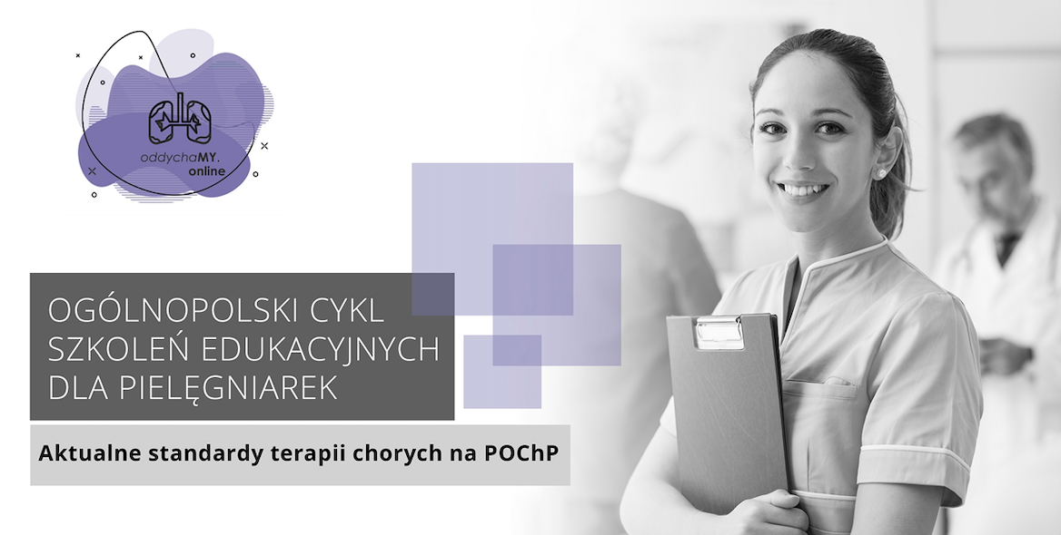

Przewlekła obturacyjna choroba płuc (POChP) charakteryzuje się trwałym upośledzeniem drożności oskrzeli (poprzez obniżenie FEV). Ze względu na liczbę zachorowań oraz zgonów na świecie POChP stanowi ogromne wyzwanie dla światowej medycyny. Na świecie na POChP choruje ok. 70 mln osób, w Polsce – ponad 2 mln, ale jedynie u 25 proc. została ona prawidłowo zdiagnozowana. Biorąc pod uwagę powyższe statystyki oraz obecną sytuację epidemiczną kluczowego znaczenia nabrała skuteczna edukacja pacjenta w zakresie prawidłowej aerozoloterapii.

Zapraszamy do udziału w ogólnopolskim cyklu edukacyjnym dla pielęgniarek – oddychamy.online.

Szkolenia odbędą się w formie webinarów. Przygotowaliśmy 11 spotkań online w różnych terminach tak, aby mogła wziąć w nich udział jak największa liczba pielęgniarek.

Tematyka szkoleń dotyczy aktualnych standardów w leczeniu przewlekłej obturacyjnej choroby płuc. W części teoretycznej uczestnicy będą mogli zapoznać się z metodami aerozoloterapii w POChP. W części praktycznej zapoznają się z obsługą inhalatora stosowanego w chorobach płuc. Możliwe będzie również zadawanie pytań ekspertom w czasie rzeczywistym.
Udział w szkoleniach jest bezpłatny. Zapraszamy do zapisywania się na wybrany termin szkolenia pod adresem: https://oddychamy.online/pielegniarki/

Dodatkowo każdy uczestnik, który zarejestruje się na wybrany warsztat będzie miał możliwość skorzystania ze szkoleń online. Znajdą tam Państwo szkolenia z dziedziny psychologii, prawa, komunikacji z pacjentami czy też szkolenia dotyczące samorozwoju.

Patronat nad projektem objęła Naczelna Izba Pielęgniarek i Położnych.

Patronat medialny nad projektem sprawuje portal edukacyjny Pielęgniarstwo i Położnictwo w praktyce – www.pielegniarki.com.pl

Zapraszamy!!!

